IS za veterinarsku stanicu

Specifikacija korisničkog sučelja

Studenti:
Almir Šahbaz, 2938
Advan Dizdarević, 2803

Mostar, 15.05.2016

Historija izmjena

Datum | Verzija | Status | Detalji izmjene | Autori
15.05.2016 | 1.0 | Kreiranje specifikacije korisničkog sučenja - UIS | Unos podataka u prvu verziju specifikacije | Almir Šahbaz  Advan Dizdarević

S A D R Ž A J
1. Uvod 3
1.1 Svrha dokumenta 3
1.2 Opseg dokumenta 3
1.3 Definicije, akronimi i skraćenice 3
1.4 Reference 4
2. Poznati problemi 5
3. Logički tok 5
4. Opisi ekrana 6
4.1.1 Ekran za logiranje krajnjeg korisnika 6
4.1.2 Ekran za unos korisnika sistema od strane administratora 7
4.1.3 Ekran koji se otvara nakon logiranja korisnika iz grupe tehničko osoblje 8
4.1.4 Ekran za evidenciju novih korisnika 9
4.1.5 Ekran za izmjenu i brisanje korisnika 10
4.1.6 Ekran za pretragu korisnika 11
4.1.7 Ekran za pretragu korisnika po datumu unosa u sistem 12
4.1.8 Ekran za pretragu korisnika po imenu i prezimenu 13
4.1.9 Ekran za pretragu korisnika po dijagnozama životinja 14
4.1.10 Ekran za izbor unosa usluga 15
4.1.11 Ekran za evidenciju usluga 16
4.1.12 Ekran za evidenciju lijekova 17
4.1.13 Ekran za izdavanje računa 18
4.1.14 Ekran koji se otvara nakon logiranja korisnika iz grupe medicinsko osoblje 19
4.1.15 Ekran za evidenciju pacijenata 20
4.1.16 Ekran za pretragu pacijenata 21
4.1.17 Pretraga po datumu prijema pacijenta 22
4.1.18 Ekran za pretragu pacijenata po imenu i prezimenu vlasnika 23
4.1.19 Ekran za pretragu pacijenata po dijagnozama 24
4.1.20 Ekran za unos novih dijagnoza 25
4.1.21 Ekran za izdavanje recepata 26
4.2 Opis ekrana Web aplikacije 26
4.3 Opis ekrana Mobilne aplikacije 26

Uvod
U okviru ove specifikacije korisničkih zahtjeva, detaljno će biti razrađen i prikazan korisnički interfejs koji će naša aplikacija imati u toku razvoja i implementacija softvera. U okviru ovog dokumenta ćemo grafički predstaviti skicirane korisničke forme, elemente i funkcionalnosti koje će naša aplikacija posjedovati. Na ovaj način ćemo moći predstaviti jasniju viziju izgleda i funkcionalnosti informacionog sistema za veterinarsku stanicu.

Svrha dokumenta
Prvenstvena svrha ovog dokumenta je pomoći krajnjim korisnicima da lakše razumiju rad sistema, a to ćemo postići pomoću grafičkog prikaza formi, elemenata i funkcionalnosti aplikacije, što će voditi ka boljem razumijevanju rada informacionog sistema. Ova specifikacija će također pomoći i razvojnom timu da jednostavnije implementira funckionalnosti sistema, imajući jasnu viziju grafičkog prikaza formi i elemenata koji će biti implementirani u finalnoj verziji aplikacije.

Opseg dokumenta
U okviru opsega ovog dokumenta sadržani su opisi formi, elemenata i funkcionalnosti aplikacije, ali i skicirani grafički prikazi pojedinih formi i elemenata unutar aplikacije. U dokumentu su također navedeni detaljniji opisi samih formi, i problema koji se mogu javiti prilikom korištenja korisničkog interfejsa.

Definicije, akronimi i skraćenice

Prozor | korisnički interfejs koji je trenutno vidljiv na ekranu i koji sadrži neke elemente korisničkog interfejsa
Korisnički interfejs | interfejs pomoću kojega korisnik komunicira sa sistemom, u ovom slučaju izgled ekrana i opcija
Dijalog | prozor najčešće namjenjen za poruke ili unos podataka
Combo box | polje sa ponuđenim odgovorima
Button | dugme pomoću kojeg krajnji korisnik aplikaciji prosljeđuje podatke
Drop list | padajući meni ili lista, koja omogućava prikaz i izbor dodatnih opcija i funkcionalnosti
Textbox | polje za unos korisničkih podataka

Reference

Vizija projekta našeg tima: http://redmine.fit.ba:91/redmine/attachments/download/820/P28 - 1a - Vizija projekta.docx
Use case (UC) dijagram:
http://redmine.fit.ba:91/redmine/attachments/download/822/P28_UseCase.png
Plan projekta: http://redmine.fit.ba:91/redmine/attachments/download/821/P28_Plan_Projekta.docx
Dijagram aktivnosti (DA):
http://redmine.fit.ba:91/redmine/attachments/download/823/P28_DijagramAktivnosti_IzdavanjeRecepta.png
Specifikacija softverskih zahtjeva (SRS):
http://redmine.fit.ba:91/redmine/attachments/download/824/P28 - 2a - Specifikacija softverskih zahtjeva.docx
Domain model (DM):
http://redmine.fit.ba:91/redmine/attachments/download/826/P28_DomainModel.png
Use case specifikacija:
http://redmine.fit.ba:91/redmine/attachments/download/831/P28_UseCase_Specifikacija.docx

Poznati problemi

U prvoj verziji dokumenta specifikacije korisničkog sučelja (UID), nismo naišli na probleme prilikom vizije korištenja korisničkog sučelja. U narednim verzijama dokumenta će biti opisani eventualni problemi na koje krajnji korisnici mogu naići prilikom korištenja informacionog sistema za veterinarsku stanicu.

Logički tok
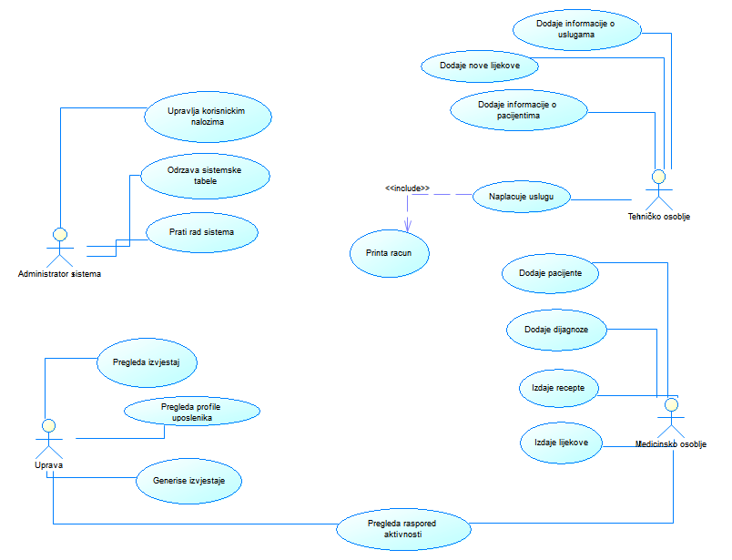
U ovom dijelu ćemo prikazati Use Case dijagram, koji će nam pomoći prilikom grafičkog skiciranja formi, elemenata i funkcionalnosti naše aplikacije.

Slika 1. Use Case dijagram

Opisi ekrana
Svaka od formi naše aplikacije će sadržavati sljedeće elemente:
  - ilustracija - na ilustraciji će biti označeni elementi pomoću strelica, kockica, brojeva
  - biti će opisan svaki element označen brojem u tekstu ispod
  - biti će navedena eventualna pravila za organizaciju elemenata
  - biti će opisano koji dijalozi će biti prikazani i u kojoj situaciji
  - biti će predstavljen opisi koji “linkovi” postoje na druge ekrane?

Ekran za logiranje krajnjeg korisnika

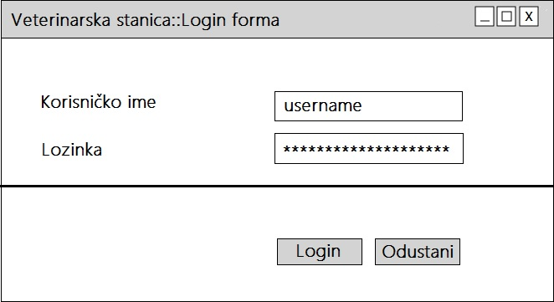
Slika 2. Ekran za login korisnika

Na slici iznad je prikazana forma za logiranje korisnika u sistem koja se prikazuje korisniku nakon pokretanja aplikacije. Sastoji se od:
- Text box “txtLogin” - služi za unos korisničkog imena.
- Text box “txtPassword” - služi za unos korisničke lozinke.
- Dugme “Login” – služi za logiranje u aplikaciju nakon unosa i validacije podataka u Text boxovima.
- Dugme “Odustani” - služi za zatvaranje aplikacije.

Ekran za unos korisnika sistema od strane administratora

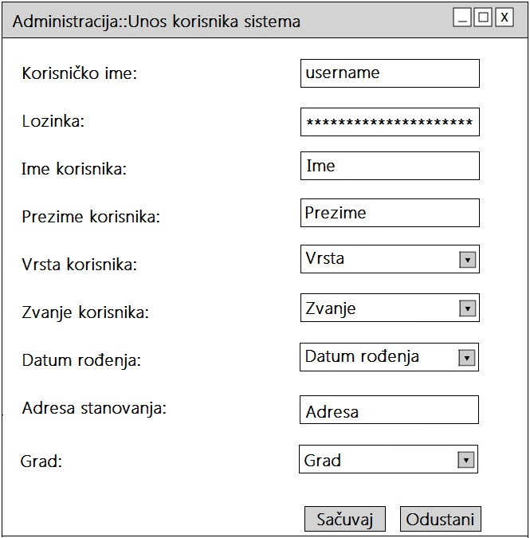
Slika 3. Ekran za unos korisnika sistema
Na slici iznad je prikazana forma aplikacije pomoću koje administrator sistema dodaje podatke o novim korisnicima sistema, i kreira pristupne podatke. Unutar ove forme je moguć unos ličnih i pristupnih podataka korisnika sistema od strane administratora sistema. Sastoji se od:
  - Text box „txtUsername“ u koji se unosi korisničko ime korisnika sistema.
  - Text box „txtPassword“ u koji se unosi lozinka korisnika sistema.
  - Text box „txtIme“ u koji se unosi ime korisnika sistema.
  - Text box „txtPrezime“ u koji se unosi prezime korisnika sistema.
  - Combo box „cmbVrsta“ koji nudi listu unaprijed unešenih vrsta korisnika sistema.
  - Combo box „cmbZvanje“ koji nudi listu unaprijed unešenih zvanja korisnika sistema.
  - Combo box „cmbDatumRodjenja“ koji nudi unaprijed generisan kalendar.
  - Text box „txtAdresa“ u koji se unosi adresa stanovanja korisnika sistema.
  - Combo box „cmbGrad“ koji nudi listu unaprijed unešenih gradova.
  - Dugme „Sačuvaj“ služi sa spašavanje podataka u bazu podataka.
  - Dugme „Odustani“ briše unesene podatke i zatvara prozor.

Ekran koji se otvara nakon logiranja korisnika iz grupe tehničko osoblje

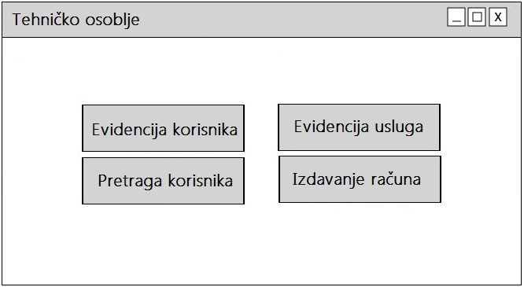
Slika 4. Glavni ekran tehničkog osoblja
Na slici iznad je prikazana forma koja se otvara nakon logina korisnika iz grupe tehničko osobolje.
Sastoji se od:
- Dugme „Evidencija korisnika“ koje vodi na novu formu za evidenciju korisnika usluga.
- Dugme „Pretraga korisnika“ koje vodi na novu formu za izbor kriterija pretrage.
- Dugme „Evidencija usluga“ koji vodi na novu formu za izbor usluga.
- Dugme „Izdavanje računa“ koji vodi na novu formu za unos i printanje računa.

Ekran za evidenciju novih korisnika
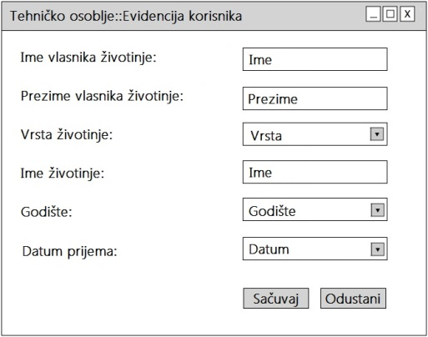

Slika 5. Unos korisnika

Na slici iznad je prikazana forma za unos novih korisnika u sistem. Sastoji se od:
- Text box „txtImeVlasnika“ u koji se unosi ime vlasnika životinje.
- Text box „txtPrezimeVlasnika“ u koji se unosi prezime vlasnika životinje.
- Combo box „cmbVrstaZivotinje“ koji nudi listu unaprijed unešenih vrsta životinja.
- Text box „txtImeZivotinje“ u koji se unosi ime životinje.
- Combo box „cmbGodiste“ koji nudi listu unaprijed unešenih godišta.
- Combo box „cmbDatumPrijema“ koji nudi listu unaprijed definisanog kalendara.
- Dugme „Sačuvaj“ služi sa spašavanje podataka u bazu podataka.
- Dugme „Odustani“ briše unesene podatke i zatvara prozor.

Ekran za izmjenu i brisanje korisnika

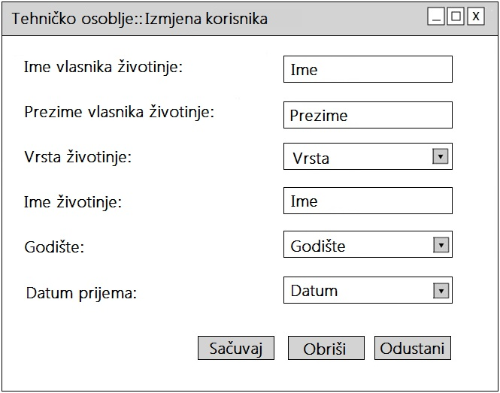
Slika 6. Izmjena i brisanje korisnika

Na slici iznad je prikazana forma za izmjenu i brisanje korisnika koji su već unijeti u bazu podataka. Sastoji se od:
- Text box „txtImeVlasnika“ u koji se unosi ime vlasnika životinje.
- Text box „txtPrezimeVlasnika“ u koji se unosi prezime vlasnika životinje.
- Combo box „cmbVrstaZivotinje“ koji nudi listu unaprijed unešenih vrsta životinja.
- Text box „txtImeZivotinje“ u koji se unosi ime životinje.
- Combo box „cmbGodiste“ koji nudi listu unaprijed unešenih godišta.
- Combo box „cmbDatumPrijema“ koji nudi listu unaprijed definisanog kalendara.
- Dugme „Sačuvaj“ služi sa spašavanje podataka u bazu podataka.
- Dugme „Odustani“ briše unesene podatke i zatvara prozor.
- Dugme „Obriši“ briše korisnika iz baze podataka.

Ekran za pretragu korisnika

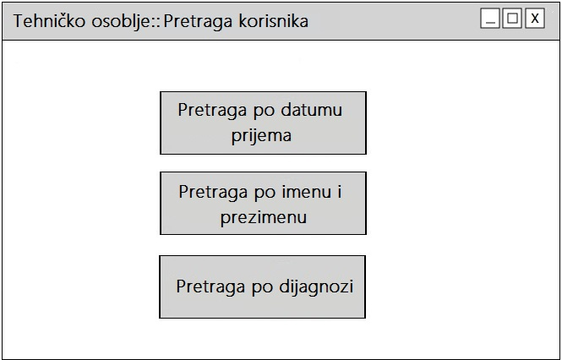
Slika 7. Glavni prozor za pretragu

Na slici iznad je prikazana forma koja se otvara nakon klika na dugme „Pretraga korisnika“ koje se nalazi u glavnom prozoru tehničkog osoblja.
Sastoji se od:
- Dugme „Pretraga po datumu prijema“ koje vodi na novu formu za pretragu korisnika po datumu kada su registrovani u sistem.
- Dugme „Pretraga po imenu i prezimenu“ koje vodi na novu formu za pretragu korisnika po imenu i prezimenu.
- Dugme „Pretraga po dijagnozi“ koji vodi na novu formu za pretragu korisnika po dijagnozi bolesti njihovih životinja.

Ekran za pretragu korisnika po datumu unosa u sistem

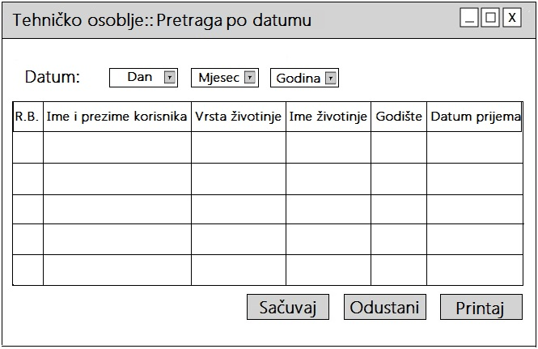
Slika 8. Prozor za pretragu korisnika po datumu unosa u sistem

Na slici iznad je prikazana forma za pretragu korisnika po datumu kada su registrovani u sistem. Sastoji se od:
- Combo box „cmbDan“ gdje se odabire dan iz ponuđene liste.
- Combo box „cmbMjesec“ gdje se odabire mjesec iz ponuđene liste.
- Combo box „cmbGodina“ gdje se odabire godina iz ponuđene liste.
- Tabele u kojoj se generišu podaci nakon unosa kriterija za pretragu.
- Dugme „Sačuvaj“ koje spašava rezultate pretrage u bazu podataka.
- Dugme „Odustani“ koje briše uneseni kriterij pretrage, i generisane rezultate.
- Dugme „Printaj“ koje generisanje rezultate šalje printeru na obradu.

Ekran za pretragu korisnika po imenu i prezimenu

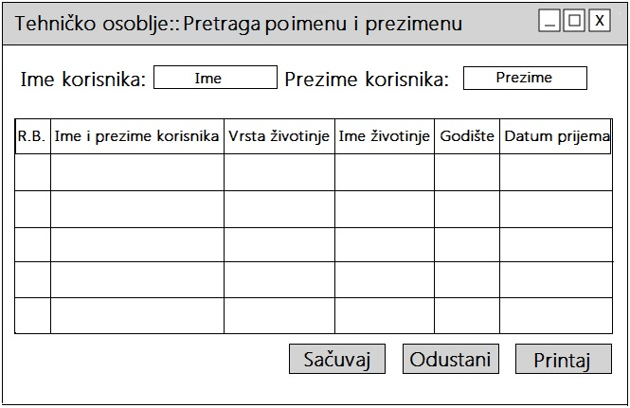
Slika 9. Prozor za pretragu korisnika po imenu i prezimenu

Na slici iznad je prikazana forma za pretragu korisnika po imenu i prezimenu. Sastoji se od:
- Text box „txtImeVlasnika“ u koji se unosi ime vlasnika životinje.
- Text box „txtPrezimeVlasnika“ u koji se unosi prezime vlasnika životinje.
- Tabele u kojoj se generišu podaci nakon unosa kriterija za pretragu.
- Dugme „Sačuvaj“ koje spašava rezultate pretrage u bazu podataka.
- Dugme „Odustani“ koje briše uneseni kriterij pretrage, i generisane rezultate.
- Dugme „Printaj“ koje generisanje rezultate šalje printeru na obradu.

Ekran za pretragu korisnika po dijagnozama životinja

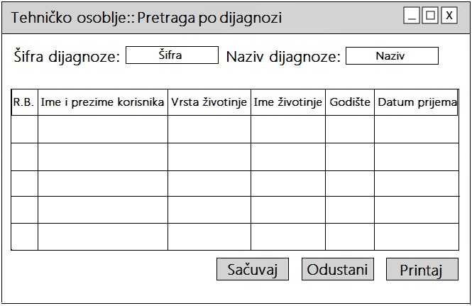
Slika 10. Prozor za pretragu korisnika po dijagnozama životinja

Na slici iznad je prikazana forma za pretragu korisnika po dijagnozama životinja. Sastoji se od:
- Text box „txtSifraDijagnoze“ u koji se unosi šifra dijagnoze.
- Text box „txtNazivDijagnoze“ u koji se naziv dijagnoze.
- Tabele u kojoj se generišu podaci nakon unosa kriterija za pretragu.
- Dugme „Sačuvaj“ koje spašava rezultate pretrage u bazu podataka.
- Dugme „Odustani“ koje briše uneseni kriterij pretrage, i generisane rezultate.
- Dugme „Printaj“ koje generisanje rezultate šalje printeru na obradu.

Ekran za izbor unosa usluga

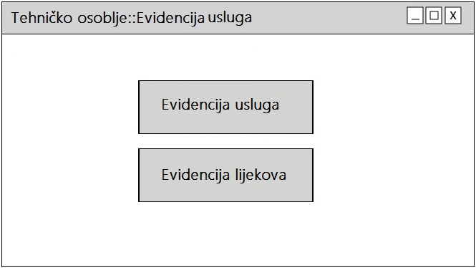
Slika 11. Prozor za izbor unosa usluga

Na slici iznad je prikazana forma koja se otvara nakon klika na dugme „Evidencija usluga“ koje se nalazi u glavnom prozoru tehničkog osoblja.
Sastoji se od:
- Dugme „Evidencija usluga“ koje vodi na novu formu za evidenciju novih usluga.
- Dugme „Evidencija lijekova“ koje vodi na novu formu za evidenciju novih lijekova.

Ekran za evidenciju usluga

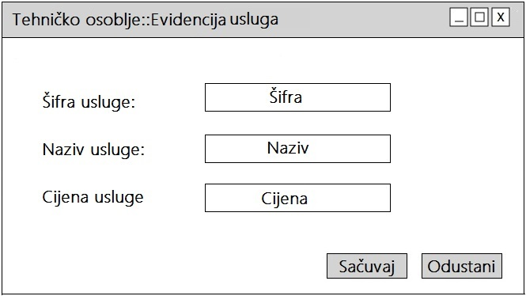
Slika 12. Prozor za evidenciju novih usluga

Na slici iznad je prikazana forma za evidenciju novih usluga. Sastoji se od:
- Text box „txtSifraUsluge“ u koji se unosi šifra usluge.
- Text box „txtNazivUsluge“ u koji se unosi naziv usluge.
- Text box „txtCijenaUsluge“ u koji se unosi cijena usluge.
- Dugme „Sačuvaj“ koje spašava rezultate pretrage u bazu podataka.
- Dugme „Odustani“ koje briše uneseni podatke, i zatvara prozor.

Ekran za evidenciju lijekova

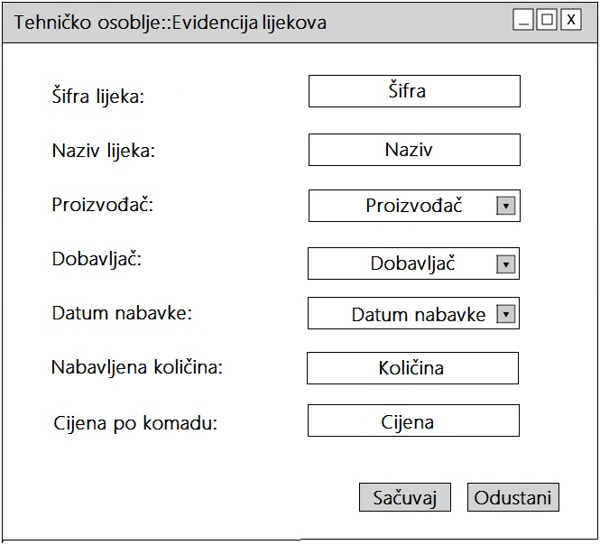
Slika 13. Prozor za evidenciju novih lijekova

Na slici iznad je prikazana forma za evidenciju novih usluga. Sastoji se od:
- Text box „txtSifraLijeka“ u koji se unosi šifra lijeka.
- Text box „txtNazivLijeka“ u koji se unosi naziv lijeka.
- Combo box „cmbProizvodjac“ u koji se odabire unaprijed unesen proizvođač lijeka.
- Combo box „cmbDobavljac“ u koji se odabire unaprijed unesen dobavljač lijeka.
- Combo box „cmbDatumNabavke“ u koji se odabire datum iz kalendara.
- Text box „txtNabavljenaKolicina“ u koji se unosi količina nabavljenih lijekova.
- Text box „txtCijenaPoKomadu“ u koji se unosi cijena lijeka po komadu.
- Dugme „Sačuvaj“ koje spašava rezultate pretrage u bazu podataka.
- Dugme „Odustani“ koje briše uneseni kriterij pretrage, i generisane rezultate.

Ekran za izdavanje računa
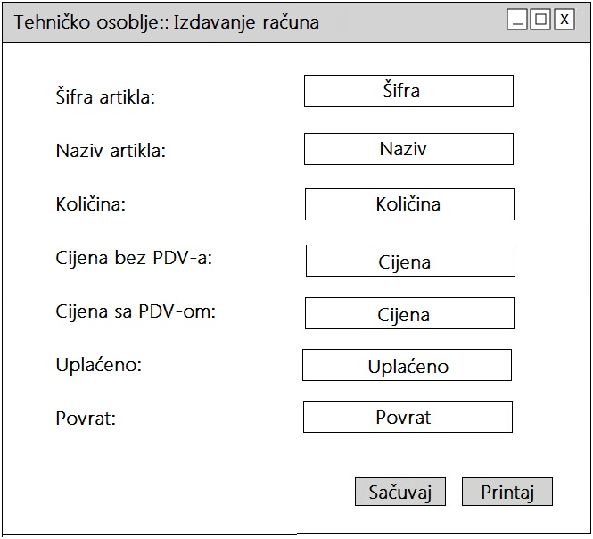
Slika 14. Prozor za izdavanje računa

Na slici iznad je prikazana forma za izdavanje računa za usluge. Sastoji se od:
- Text box „txtSifraArtikla“ u koji se unosi šifra artikla.
- Text box „txtNazivArtikla“ u koji se unosi naziv artikla.
- Text box „txtKolicinaArtikla“ u koji se unosi količina artikala.
- Text box „txtCijenaBezPDV“ u koji se generiše cijena artikala bez PDV-a.
- Text box „txtCijenaSaPDV“ u koji se generiše cijena artikala sa PDV-om.
- Text box „txtUplaceno“ u koji se unosi koliko je novaca dao kupac.
- Text box „txtPovrat“ u koji se generiše povrat novca kupcu.
- Dugme „Sačuvaj“ koje spašava rezultate pretrage u bazu podataka.
- Dugme „Printaj“ koje generisanje rezultate šalje printeru na obradu.

Ekran koji se otvara nakon logiranja korisnika iz grupe medicinsko osoblje
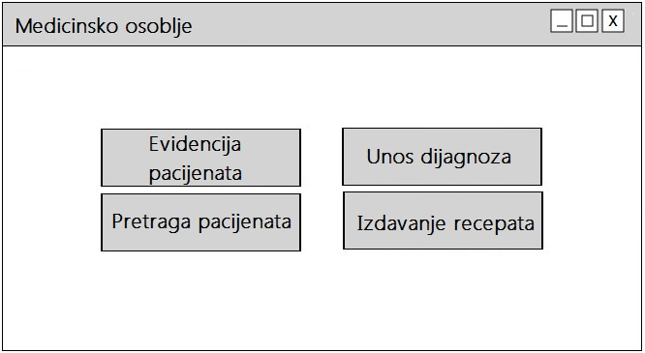
Slika 15. Prozor za izdavanje računa

Na slici iznad je prikazana forma koja se otvara nakon logina korisnika iz grupe medicinsko osobolje.
Sastoji se od:
- Dugme „Evidencija pacijenata“ koje vodi na novu formu za evidenciju pacijenata.
- Dugme „Pretraga pacijenata“ koje vodi na novu formu za izbor kriterija pretrage.
- Dugme „Unos dijagnoza“ koji vodi na novu formu za unos dijagnoza.
- Dugme „Izdavanje recepata“ koji vodi na novu formu za izdavanje recepata.

Ekran za evidenciju pacijenata
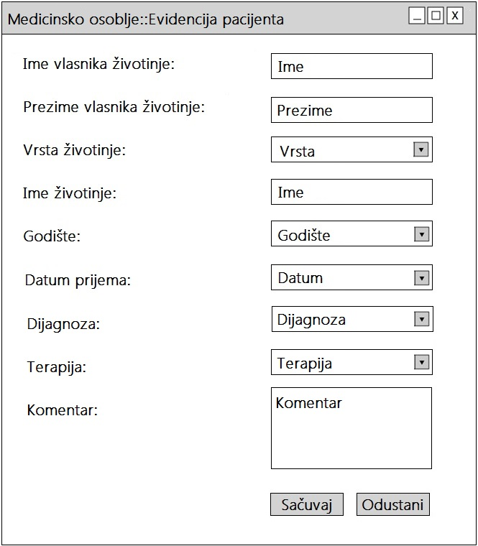
Slika 16. Prozor za evidenciju pacijenata

Na slici iznad je prikazana forma za unos novih pacijenata u sistem. Sastoji se od:
- Text box „txtImeVlasnika“ u koji se unosi ime vlasnika životinje.
- Text box „txtPrezimeVlasnika“ u koji se unosi prezime vlasnika životinje.
- Combo box „cmbVrstaZivotinje“ koji nudi listu unaprijed unešenih vrsta životinja.
- Text box „txtImeZivotinje“ u koji se unosi ime životinje.
- Combo box „cmbGodiste“ koji nudi listu unaprijed unešenih godišta.
- Combo box „cmbDatumPrijema“ koji nudi listu unaprijed definisanog kalendara.
- Combo box „cmbDijagnoza“ koji nudi listu unaprijed definisanih dijagnoza.
- Combo box „cmbTerapija“ koji nudi listu unaprijed definisanih terapija.
- Dugme „Sačuvaj“ služi sa spašavanje podataka u bazu podataka
- Dugme „Odustani“ briše unesene podatke i zatvara prozor

Ekran za pretragu pacijenata
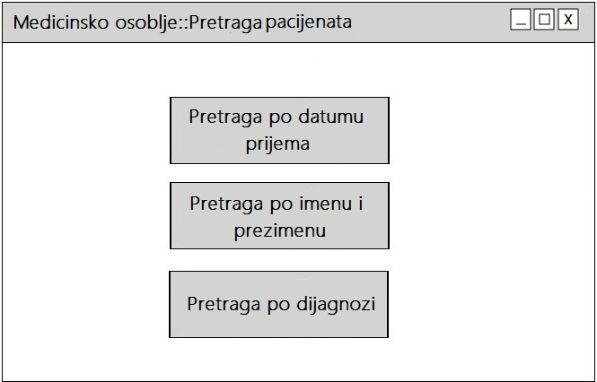
Slika 17. Prozor za pretragu pacijenata

Na slici iznad je prikazana forma koja se otvara nakon klika na dugme „Pretraga pacijenata“ koje se nalazi u glavnom prozoru medicinskog osoblja.
Sastoji se od:
- Dugme „Pretraga po datumu prijema“ koje vodi na novu formu za pretragu korisnika po datumu kada su registrovani u sistem.
- Dugme „Pretraga po imenu i prezimenu“ koje vodi na novu formu za pretragu korisnika po imenu i prezimenu.
- Dugme „Pretraga po dijagnozi“ koji vodi na novu formu za pretragu korisnika po dijagnozi bolesti njihovih životinja.

Pretraga po datumu prijema pacijenta
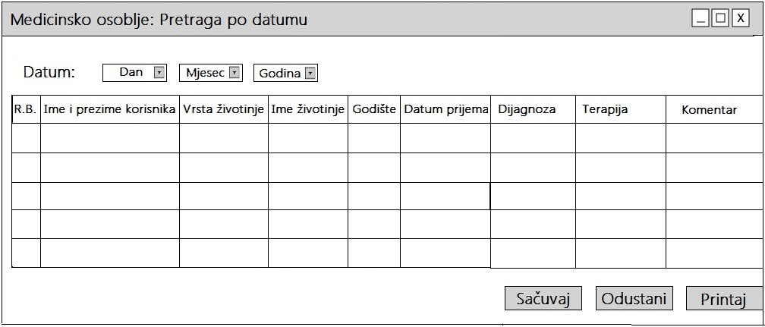
Slika 18. Prozor za pretragu pacijenata po datumu prijema

Na slici iznad je prikazana forma za pretragu pacijenata po datumu kada su primljeni na pregled. Sastoji se od:
- Combo box „cmbDan“ gdje se odabire dan iz ponuđene liste.
- Combo box „cmbMjesec“ gdje se odabire mjesec iz ponuđene liste.
- Combo box „cmbGodina“ gdje se odabire godina iz ponuđene liste.
- Tabele u kojoj se generišu podaci nakon unosa kriterija za pretragu.
- Dugme „Sačuvaj“ koje spašava rezultate pretrage u bazu podataka.
- Dugme „Odustani“ koje briše uneseni kriterij pretrage, i generisane rezultate.
- Dugme „Printaj“ koje generisanje rezultate šalje printeru na obradu.

Ekran za pretragu pacijenata po imenu i prezimenu vlasnika
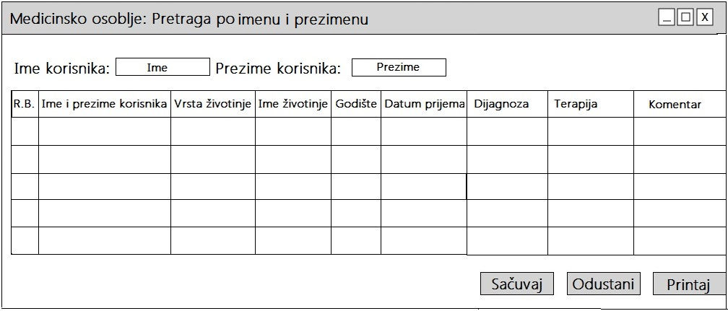
Slika 19. Prozor za pretragu pacijenata po imenu i prezimenu vlasnika

Na slici iznad je prikazana forma za pretragu pacijenata po imenu i prezimenu vlasnika. Sastoji se od:
- Text box „txtImeVlasnika“ u koji se unosi ime vlasnika životinje.
- Text box „txtPrezimeVlasnika“ u koji se unosi prezime vlasnika životinje.
- Tabele u kojoj se generišu podaci nakon unosa kriterija za pretragu.
- Dugme „Sačuvaj“ koje spašava rezultate pretrage u bazu podataka.
- Dugme „Odustani“ koje briše uneseni kriterij pretrage, i generisane rezultate.
- Dugme „Printaj“ koje generisanje rezultate šalje printeru na obradu.

Ekran za pretragu pacijenata po dijagnozama
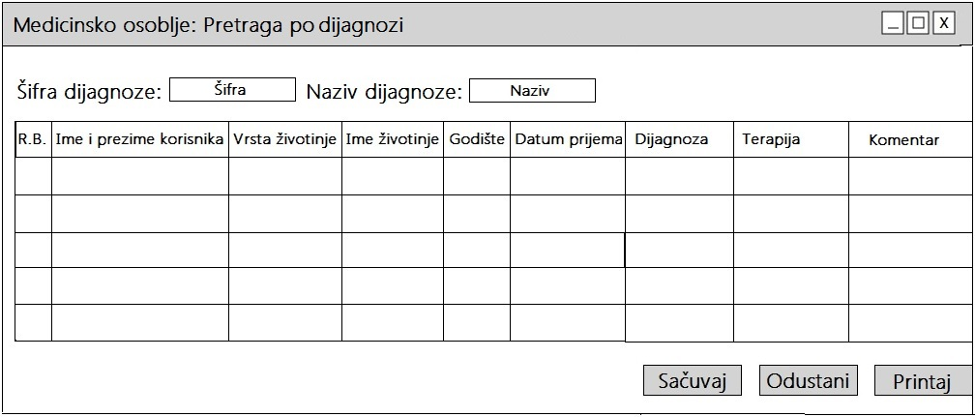
Slika 20. Prozor za pretragu pacijenata po dijagnozama

Na slici iznad je prikazana forma za pretragu pacijenata po dijagnozama. Sastoji se od:
- Text box „txtSifraDijagnoze“ u koji se unosi šifra dijagnoze.
- Text box „txtNazivDijagnoze“ u koji se naziv dijagnoze.
- Tabele u kojoj se generišu podaci nakon unosa kriterija za pretragu.
- Dugme „Sačuvaj“ koje spašava rezultate pretrage u bazu podataka.
- Dugme „Odustani“ koje briše uneseni kriterij pretrage, i generisane rezultate.
- Dugme „Printaj“ koje generisanje rezultate šalje printeru na obradu.

Ekran za unos novih dijagnoza
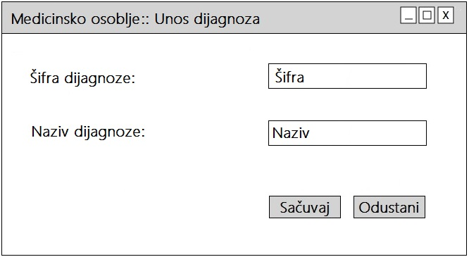
Slika 21. Prozor za unos novih dijagnoza

Na slici iznad je prikazana forma za unos novih dijagnoza. Sastoji se od:
- Text box „txtSifraDijagnoze“ u koji se unosi šifra dijagnoze.
- Text box „txtNazivDijagnoze“ u koji se naziv dijagnoze.
- Dugme „Sačuvaj“ koje spašava rezultate pretrage u bazu podataka.
- Dugme „Odustani“ koje briše uneseni kriterij pretrage, i generisane rezultate.

Ekran za izdavanje recepata

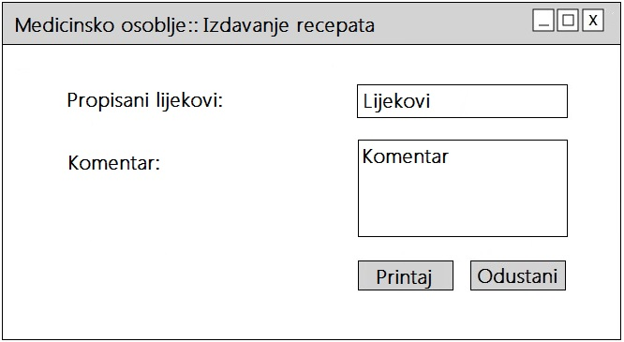
Slika 22. Prozor za izdavanje recepata

Na slici iznad je prikazana forma za izdavanje recepeta. Sastoji se od:
- Text box „txtPropisaniLijekovi“ u koji se unose propisani lijekovi.
- Text box „txtReceptiKomentar“ u koji se unosi komentar na recept.
- Dugme „Printaj“ koje generisanje rezultate šalje printeru na obradu.
- Dugme „Odustani“ koje briše uneseni kriterij pretrage, i generisane rezultate.

Opis ekrana Web aplikacije
Opisi ekrana web aplikacije se nalaze u prethodnom poglavlju. Projekat „Veterinarska stanica“ je baziran na Microsoft Entity Framework-u, putem kojeg će biti izvršen development web bazirane aplikacije.

Opis ekrana Mobilne aplikacije
Mobilna aplikacija nije predviđena ovim projektom

